Міністерство освіти і науки України

Національний університет «Львівська політехніка»

Кафедра систем штучного інтелекту

**Звіт**

**Звіт**

**про виконання лабораторних та практичних робіт блоку № 2**

На тему: « Лінійні алгоритми. Розгалужені алгоритми. Умовні та логічні оператори. Змінні. Константи. Типи даних. Розмір типів даних. Ввід вивід. Базові операції та вбудовані функції. Коментарі.»

***з дисципліни:*** «Основи програмування»

до:

ВНС Лабораторної Роботи № 1

Алготестер Лабораторної Роботи № 1

Практичних Робіт до блоку № 2

**Виконала:**

Студентка групи ШІ-12

Бугай Софія Володимирівна

Львів 2024

# **Тема роботи:**

Лінійні алгоритми. Розгалужені алгоритми. Умовні та логічні оператори. Змінні. Константи. Типи даних. Розмір типів даних. Ввід, вивід. Базові операції та вбудовані функції. Коментарі.

# **Мета роботи:**

* Ознайомитися із лінійними та розгалуженими алгоритмами
* Ознайомитися із умовними та логічними операторами
* Ознайомитись із типами даних детальніше (змінні, константи, типи та розміри)
* Ознайомитися із вводом та виводом
* Ознайомитися із базовими операціями та вбудованими функціями
* Ознайомитися із коментарями

# **Теоретичні відомості:**

1. Теоретичні відомості з переліком важливих тем:

* Тема №*.1: Системи числення.
* Тема №*.2: Компіляція.
* Тема №*.3: Змінні, Константи, Типи даних та їх Розміри.
* Тема №*.4: Бібліотеки в C++.
* Тема №*.5: Ввід та Вивід даних.
* Тема №*.6: Базові Операції та Вбудовані Функції.
* Тема №*.7: Коментарі у Коді.
* Тема №*.8: Лінійні алгоритми.
* Тема №*.9: Розгалужені алгоритми та Умовні Оператори.
* Тема №*.10: Логічні Оператори.

1. Індивідуальний план опрацювання теорії:

* Тема №*.1: Системи числення.
  + Джерела Інформації
    - Лекції О. Пшеничного.
  + Що опрацьовано:
    - Перетворення чисел з однієї системи числення в іншу
  + Статус: Ознайомлена
  + Початок опрацювання теми: 14.09
  + Звершення опрацювання теми: 23.10
* Тема №*.2: Компіляція.
  + Джерела Інформації:
    - Лекції О. Пшеничного.
    - Відео [**How the C++ Compiler Works**](https://youtu.be/3tIqpEmWMLI?si=aJDSC57pkWX8oUDP).
    - Відео [**C++ Теорія Урок 1 Процес компіляції**](https://youtu.be/2UDMGCcRCjo?si=BzD5gYjcUGSHJ8yA).
  + Що опрацьовано:
    - Я ознайомилась із етапами компіляції
  + Статус: Ознайомлена
  + Початок опрацювання теми: 14.09
  + Звершення опрацювання теми: 22.10
* Тема №*.3: Змінні, Константи, Типи даних та їх Розміри.
  + Джерела Інформації:
    - Лекції О. Пшеничного.
    - Відео [**Variables in C++**](https://youtu.be/zB9RI8_wExo?si=Zv4edC94aiMQ8qCb).
  + Статус: Ознайомлена
  + Початок опрацювання теми: 14.09
  + Звершення опрацювання теми: 23.10
* Тема №*.4 Бібліотеки в C++.
  + Джерела Інформації:
    - Лекції О. Пшеничного.
    - Відео [**С++ Теорія Урок 79 Стандартна бібліотека С++.**](https://youtu.be/m-WJikuZGuU?si=LuokEga_rvprrkii)
  + Статус: Ознайомлена
  + Початок опрацювання теми: 23.10
  + Звершення опрацювання теми: 26.10
* Тема №*.5 Ввід та Вивід даних.
  + Джерела Інформації:
    - Лекції О. Пшеничного.
    - Курс. Сайт [**aCode Потоки вводу та виведення в С++**.](https://acode.com.ua/urok-215-potoky-vvodu-i-vyvodu/)
  + Статус: Ознайомлена
  + Початок опрацювання теми: 23.10
  + Звершення опрацювання теми: 26.10
* Тема №*.6 Базові Операції та Вбудовані Функції.
  + Джерела Інформації:
    - Лекції О. Пшеничного.
  + Статус: Ознайомлена
  + Початок опрацювання теми: 23.10
  + Звершення опрацювання теми: 26.10
* Теми №*.8-9 Лінійні алгоритми. Розгалужені алгоритми та Умовні Оператори.
  + Джерела Інформації:
    - Лекції О. Пшеничного.
    - Стаття [**Поняття алгоритму**](http://cpp.dp.ua/ponyattya-algoritmu/)**.**
  + Статус: Ознайомлена
  + Початок опрацювання теми: 26.10
  + Звершення опрацювання теми: 28.10
* Тема №*.10 Логічні Оператори.
  + Джерела Інформації:
    - Лекції О. Пшеничного.
    - Сайт [**aCode Урок №46. Логічні оператори: І, АБО, НЕ**](https://acode.com.ua/urok-46-logichni-operatory-i-abo-ne/).
  + Статус: Ознайомлена
  + Початок опрацювання теми: 26.10
  + Звершення опрацювання теми: 28.10

# **Виконання роботи:**

## **1. Опрацювання завдання та вимог до програм та середовища:**

**Завдання №1 Особистий порадник**

* Деталі завдання : Створити простий порадник щодо погоди. Користувач вводить поточні погодні умови, а програма видає рекомендації щодо активності на основі погоди.
* Важливі деталі для врахування в імплементації програми : Використати всі згадані оператори галуження - *if else, if, else if, switch case*;

**Завдання №2 VNS Labs 1 task 1**

* Варіант завдання : 15
* Деталі завдання : Обчислити значення виразу при різних дійсних типах даних (float й double)
* Важливі деталі для врахування в імплементації програми : Обчислення варто виконувати з використанням проміжних змінних.

**Завдання №3 VNS Labs 1 task 2**

* Варіант завдання : 15
* Деталі завдання : Обчислити значення виразів. Пояснити отримані результати.

**Завдання №4 Algotester lab 1**

* Варіант завдання : 2
* Деталі завдання : У вас є стіл, у якого є 4 ніжки, довжини яких вам дано. Ви хочете зробити ніжки рівної довжини, для цього ви відпиляєте d від кожної ніжки (тобто вам буде дано 4 числа, кожне з яких буде означати відпилювання від відповіної ніжки стола). Якщо під час відпилювання найдовша ніжка стола буде у 2 рази більша-рівна ніж найменша ніжка - стіл перевернеться, але відпилювати ніжки це вам не завадить. Ваше завдання сказати чи після усіх маніпуляцій стіл буде цілий та паралельний підлозі. Якщо довжина, яку відріжуть буде більша за довжину ножки - вам треба вивести ERROR.
* Важливі деталі для врахування в імплементації програми : У другому випадку після першого відпилювання довжина найдовшої ножки буде 10, а найменшої 5 (5 <= 10/2) - стіл перевернеться У третьому випадку ми пробуємо відпиляти довжину 11 від ніжки, яка має довжину 10.

**Завдання №5 Algotester lab 2**

* Варіант завдання : 2
* Деталі завдання : Є масив r розміром N. Також вам дано 3 цілих числа. Спочатку ви маєте видалити з масиву ці 3 числа, які вам дані. Після цього перетворити цей масив у масив сум, розміром Nnew−1 (розмір нового масиву після видалення елементів), який буде відображати суми сусідніх елементів нового масиву. Далі необхідно вивести масив сум на екран.
* Важливі деталі для врахування в імплементації програми : У першому випадку після того, як ми видалимо 4 та 5 з масиву у нас залишиться [1, 2, 3, 7], його розмір позначається як Nnew. Масив сум буде виглядати так: [(1+2), (2+3), (3+7)].

**Завдання №6 Algotester Найбільша зростаюча послідовність**

* Деталі завдання : Задано послідовність із n цілих чисел ai. Задача — знайти довжину найбільшої зростаючої підпослідовності заданої послідовності.

## **2. Дизайн та планована оцінка часу виконання завдань:**

Програма №1 Особистий порадник

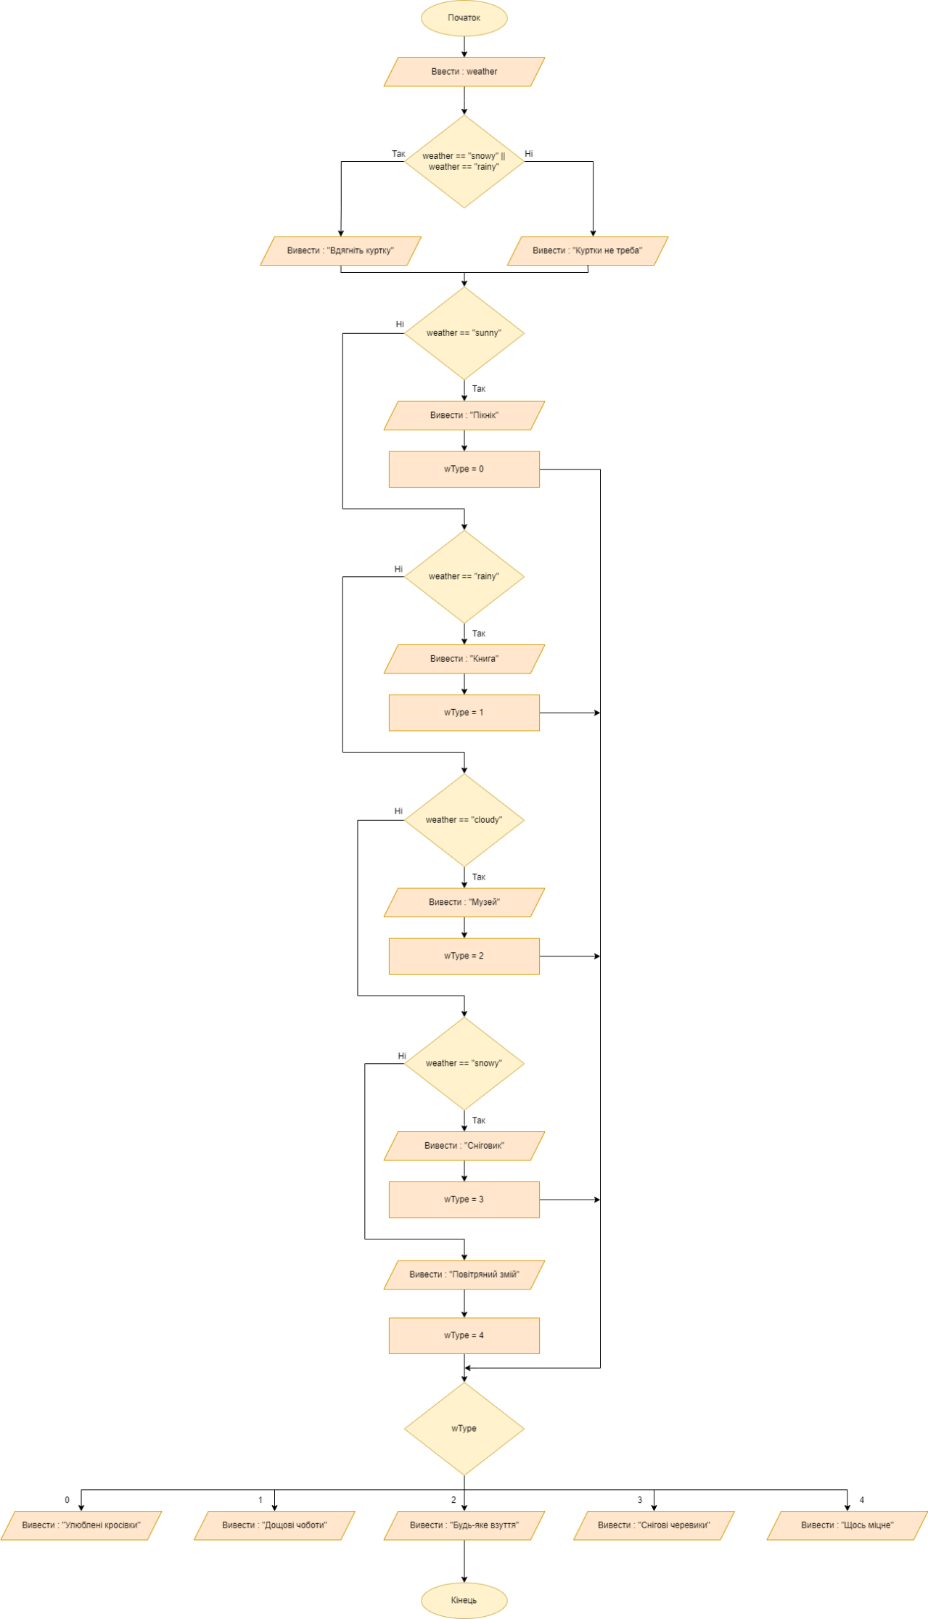

* Планований час на реалізацію : 30 хв

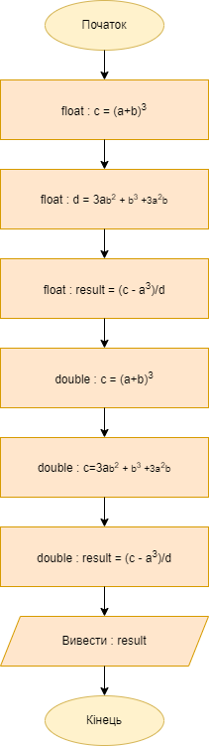Програма №2 VNS Labs 1 task 1

* Планований час на реалізацію : 10 хв

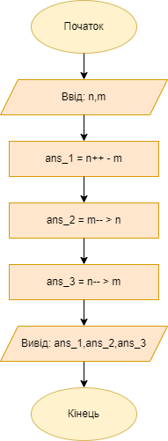Програма №3 VNS Labs 1 task 2

* Планований час на реалізацію : 7 хв

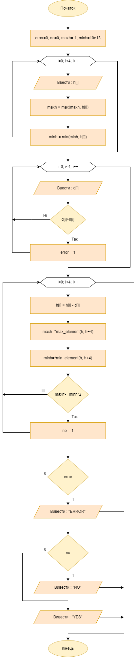Програма №4 Algotester lab 1 V2

* Планований час на реалізацію : 30 хв

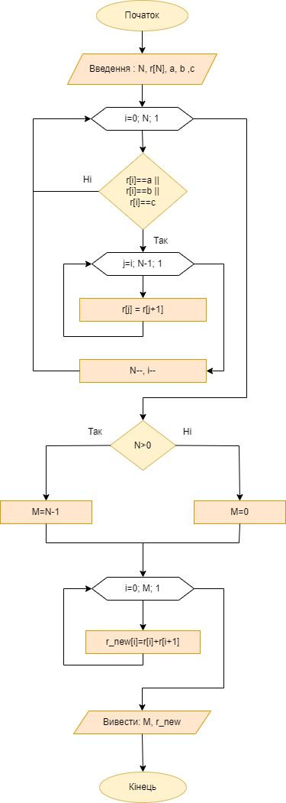

Програма №5 Algotester lab 2 V2

* Планований час на реалізацію : 15 хв

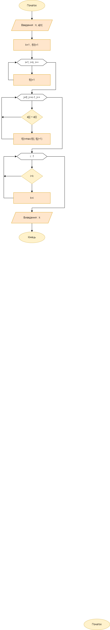Програма №6 Algotester Найбільша зростаюча послідовність

* Планований час на реалізацію : 1 год

## **3. Код програм з посиланням на зовнішні ресурси:**

Завдання №1 Особистий порадник

[**Посилання на файл програми у пул-запиті GitHub**](https://github.com/artificial-intelligence-department/ai_programming_playground_2024/pull/133/files#diff-e9c4b8febeec1cd01ea3ff7fe111474ff8b112b9a0ec35ed0bb163e86b153433)

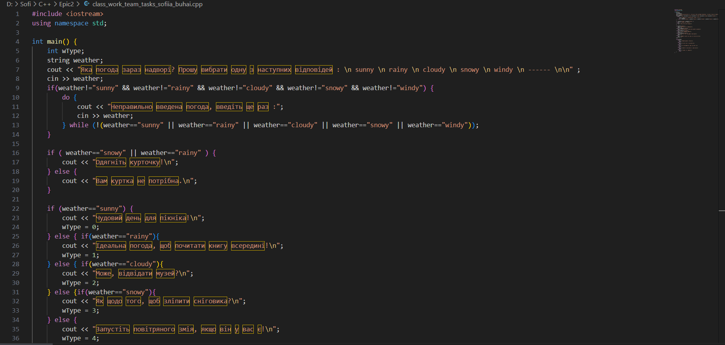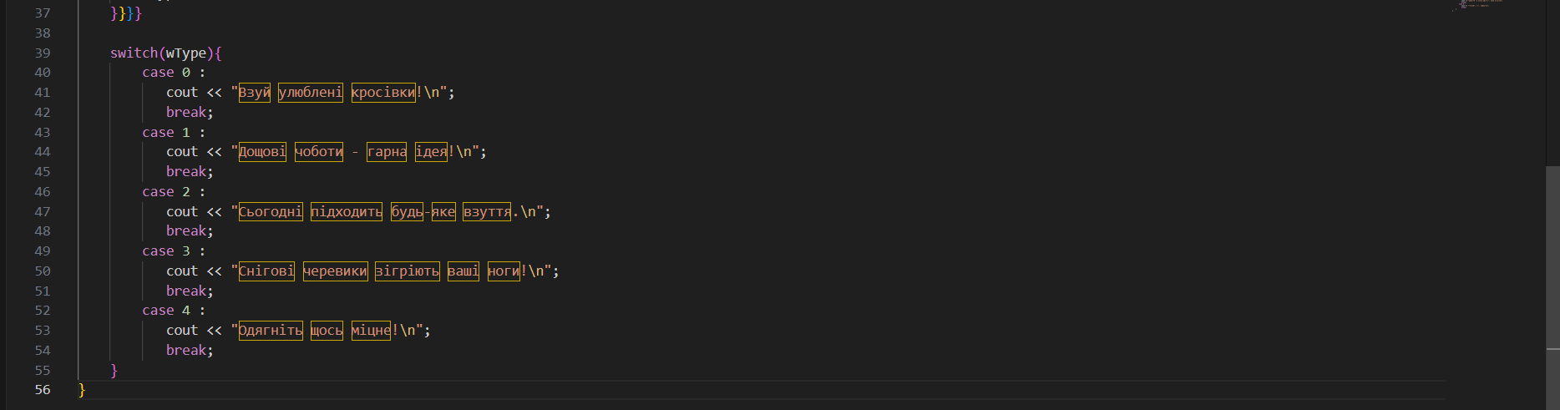

Завдання №2 VNS Labs 1 task 1

[**Посилання на файл програми у пул-запиті GitHub**](https://github.com/artificial-intelligence-department/ai_programming_playground_2024/pull/133/files#diff-8b6843f11333c8c4406b5e8d24078f458db5a48a98b8fb94f75c18b009c89387)

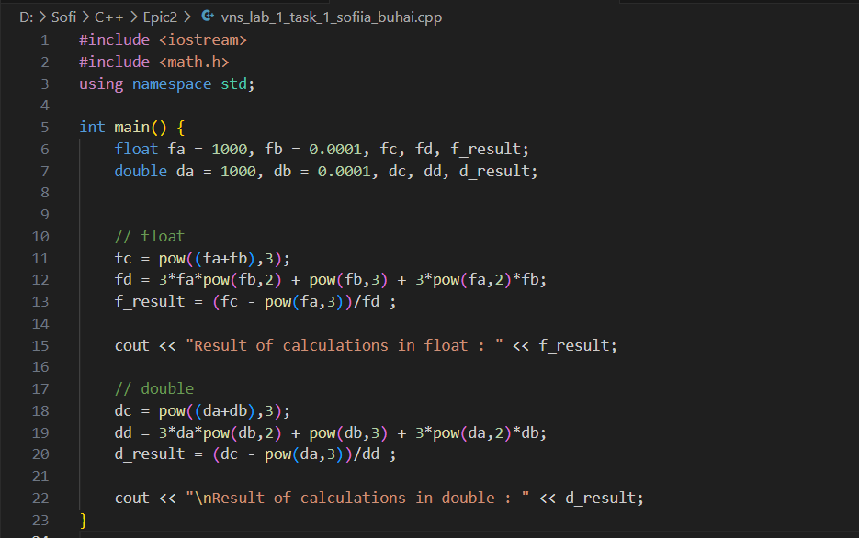

Завдання №3 VNS Labs 1 task 2

[**Посилання на файл програми у пул-запиті GitHub**](https://github.com/artificial-intelligence-department/ai_programming_playground_2024/pull/133/files#diff-ac63945a60ba3e44eaeea432409a5c87543cd05b5365c7f6514d844f09780f2e)

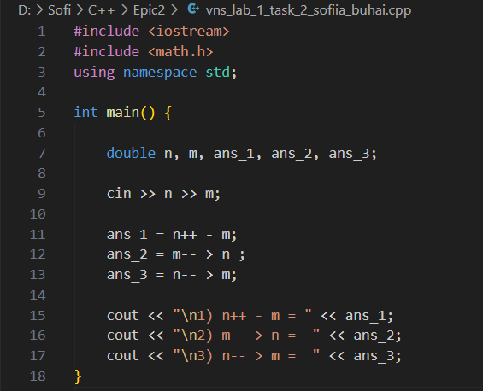

Завдання №4 Algotester lab 1 V2

[**Посилання на файл програми у пул-запиті GitHub**](https://github.com/artificial-intelligence-department/ai_programming_playground_2024/pull/133/files#diff-7c4f4993925bd8526c57617de0e91a313cba1703f13eef9f7c57ed58e625eed6)

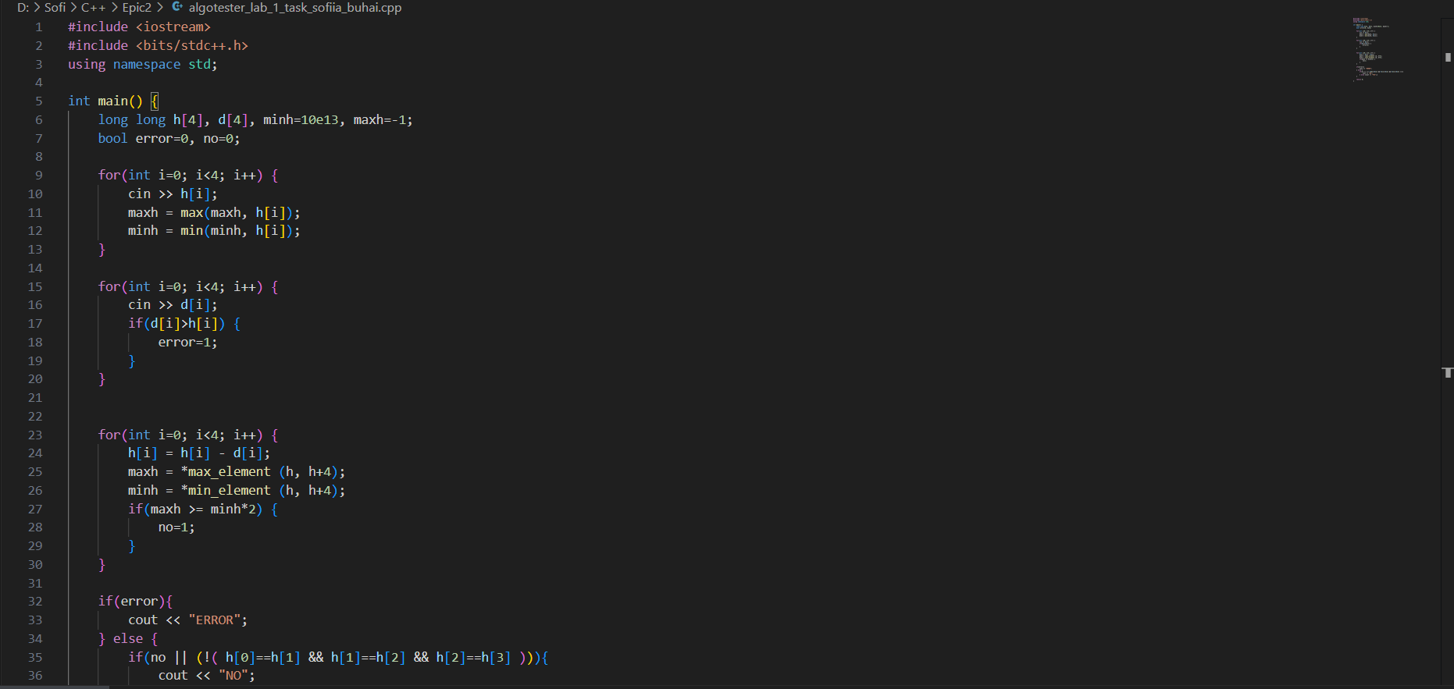

Завдання №5 Algotester lab 2 V2

[**Посилання на файл програми у пул-запиті GitHub**](https://github.com/artificial-intelligence-department/ai_programming_playground_2024/pull/133/files#diff-669b32e6b6cda9c3e8cf46528303b38aeb6092a79a1e6209d03f668b09891968)

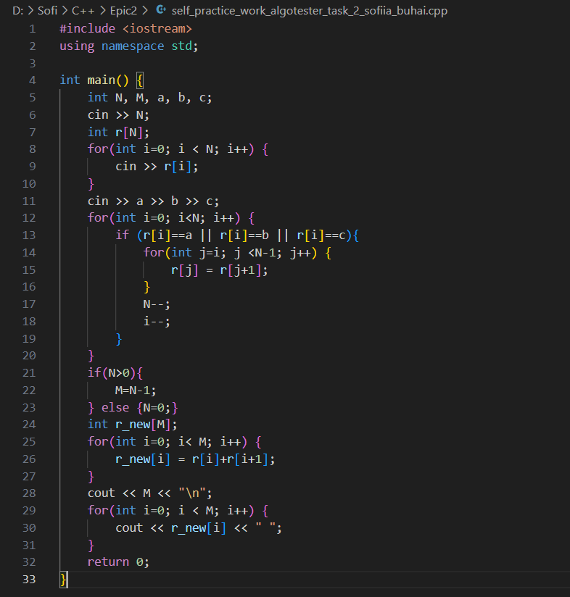

Завдання №6 Algotester Найбільша зростаюча послідовність

**[Посилання на файл програми у пул-запиті GitHub](https://github.com/artificial-intelligence-department/ai_programming_playground_2024/pull/133/files" \l "diff-d9665e8ae777fa70c2fcdb5480444e2fed77d5e13a3cfdbb275c878fe1d1c951)**

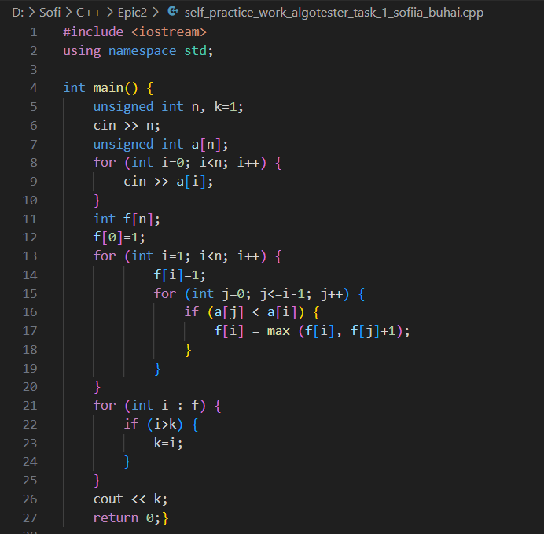

## **4. Результати виконання завдань, тестування та фактично затрачений час:**

Завдання №1 Особистий порадник

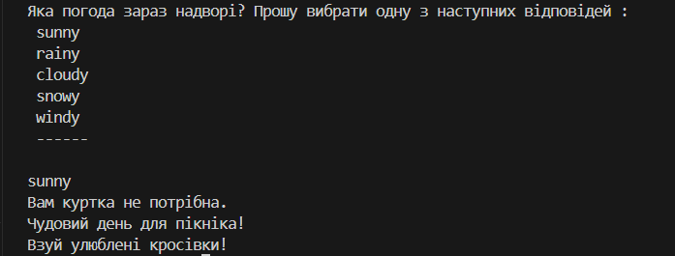

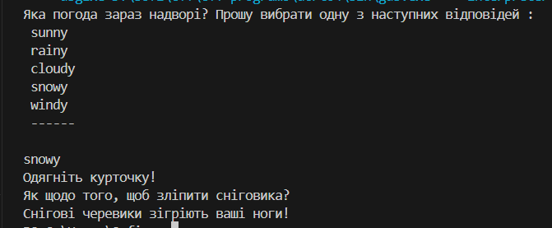

Час затрачений на виконання завдання : 30 хв

Завдання №2 VNS Labs 1 task 1__



Час затрачений на виконання завдання : 10 хв

Завдання №3 VNS Labs 1 task 2__

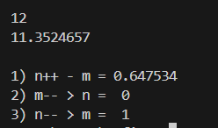

Час затрачений на виконання завдання : 6 хв

Завдання №4 Algotester lab 1 V2

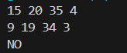

Час затрачений на виконання завдання : 35 хв

Завдання №5 Algotester lab 2 V2

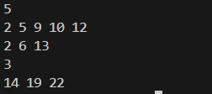

Час затрачений на виконання завдання : 15 хв

Завдання №6 Algotester Найбільша зростаюча послідовність

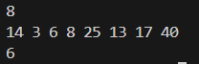

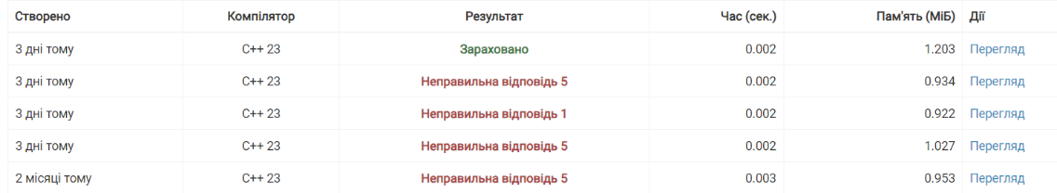

Час затрачений на виконання завдання : 6 год

**5. Кооперація з командою:**

# 

# 

Зустріч 20 жовтня о 21:00. Розібрали деякі коди задач

# **Висновки:**

По закінченню епіка, я вивчила лінійні та розгалужені алгоритми, умовні та логічні оператори. Розібралася у темі змінних, констант, типу даних та розмірів типів даних. Освоїла ввід, вивід, базові операції та вбудовані функції у мові програмування С++. Зрозуміла значення коментарів.